# 【专家说】人生就是一场适应的过程，带你了解“适应障碍”

[芜湖市第四人民医院](javascript:void(0);)

**点击蓝色文字☝☝☝**

**关注我们!**



      为您送上芜湖市四院重点专科、专家介绍、原创科普等优质内容。关注微信，了解医院的最新资讯，好文章要与大家分享哦！



**适应障碍**

为什么小升初孩子进入新的学校却表现的闷闷不乐？

为什么你刚一大学毕业就缺乏寻找新工作的动力，日常生活中很难完成任何事情？

为什么父母来到城市替子女带孩子却整天诉说浑身不舒服？

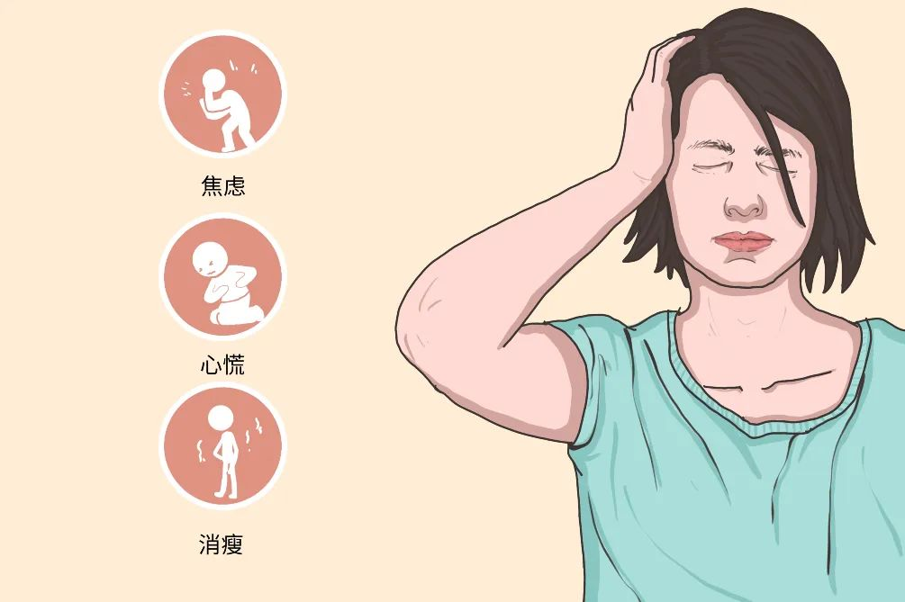

而每次放长假的你再回到工作岗位是否能回到工作的状态、心里是否在期盼着下一个假期的到来......

现实中总有一部分人由于生活环境的变化，如升学、迁居、结婚、升迁、退休等，对新的环境无法适应而表现出情绪压抑、烦躁、整天闷闷不乐，浑身不舒服等，甚至持续很长一段时间，那可能是患上了“适应障碍”。适应障碍是一种普遍存在却极容易被忽视的心理疾病。

什么是适应障碍？

适应障碍（adjustment disorder，AD）是指在明显的生活改变或环境变化时所产生的短期和轻度的烦恼状态和情绪失调，常有一定程度的行为变化等，但并不出现精神病性症状。

适应障碍可能的原因多种多样，

常见的包括：

居丧、离婚、失业、搬迁、

转学、患重病、退休等。

**适应障碍的具体表现**

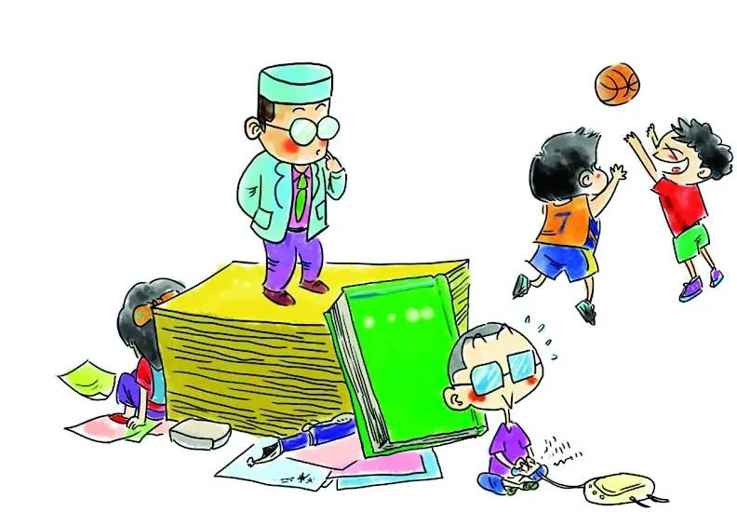

**成人患者**

成人患者多表现出明显的情绪症状，以抑郁为主者，常表现为情绪不高，对日常生活的兴趣减退、自责、无望或无助感，伴有睡眠障碍，食欲变化和体重减轻，甚至出现激跃行为。以焦虑为主者，则表现为焦虑不安、担心害怕、神经过敏、心慌、呼吸急促，窒息感等。

**青少年**

青少年以品行障碍为主，表现为逃学、斗殴、盗窃、说谎、物质滥用、离家出走、性滥交等。

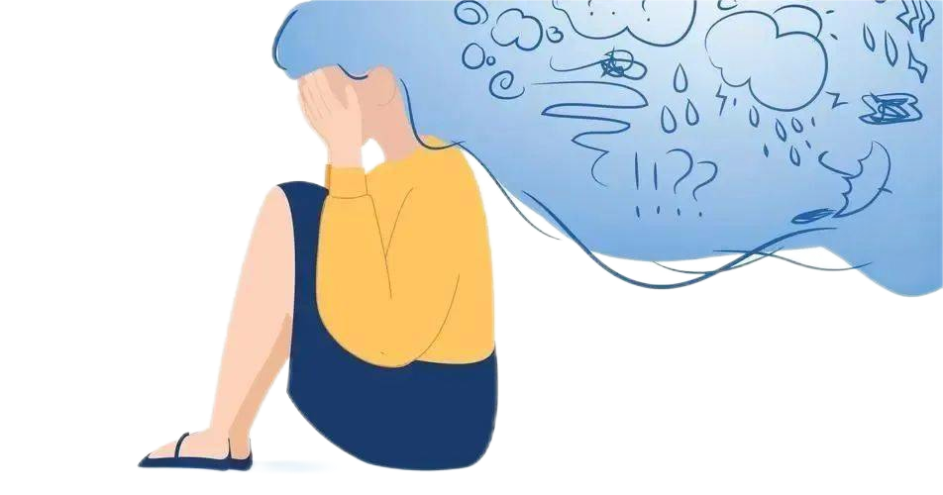

**儿童**

儿童主要表现为尿床、吸吮手指等退行性行为以及无故躯体不适等含糊的躯体症状。

**但并不是所有的不适应状态都是适应障碍，ICD-10界定适应障碍的起病时间在应激后的1个月内，而DSM-5规定在应激生活事件后约3个月内出现心理和行为问题。**

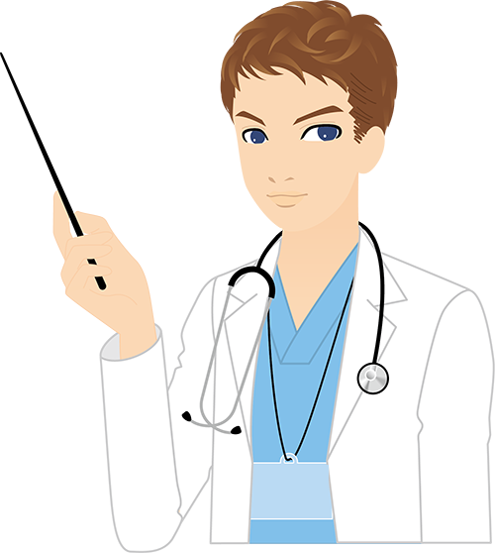

**适应障碍的诊断要点如下**

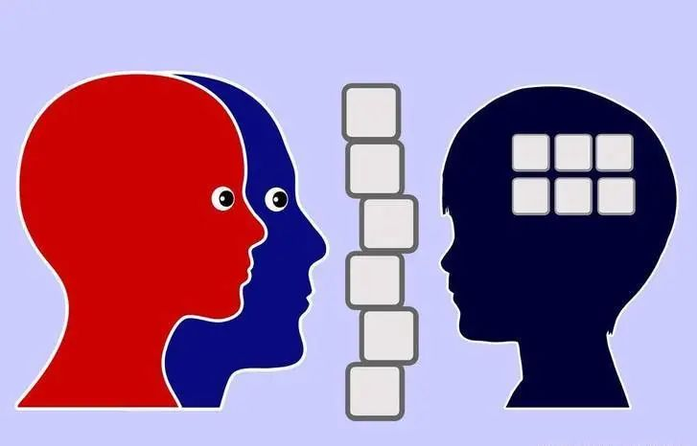

01. 有明显的生活事件为诱因。

02. 患者病前具有易感人格基础，生活事件发生前精神状态正常，既往无精神病史，但社会适应能力差。

03. 表现为适应不良的行为障碍，或以抑郁、焦虑、恐惧等情绪障碍，或躯体不适症状。

04. 社会功能受损。

05. 应激因素消除后，症状持续一般不超过6个月。



**如何正确的应对适应障碍**

**（一）自我调节治疗**

有效的自我调节治疗都有助于提高自信，应对压力。养成健康的生活节律，保证充足的睡眠，参加有趣的娱乐和体育活动。其他治疗方法还包括写日记、肌肉和呼吸放松练习、冥想放松等。

**（二）心理治疗**

寻求专业的心理治疗，如：认知行为、人际关系治疗、家庭治疗、小组治疗等。

**（三）药物治疗**

适应障碍一般不首选药物治疗，但针对某些特定的症状，如焦虑、抑郁、失眠等，造成患者主观痛苦和社会功能损害，可酌情采用药物对症治疗，以低剂量、短疗程为宜。可有效改善睡眠、焦虑及抑郁等症状。



**总结**

人生就是一场适应的过程，适应障碍可防、可治。虽然“适应障碍”早期不如大家熟知的抑郁症那么严重，但我们也不能忽视它，需要早期干预、早期治疗，避免转化为其他严重的精神障碍。



descript

**本期分享**

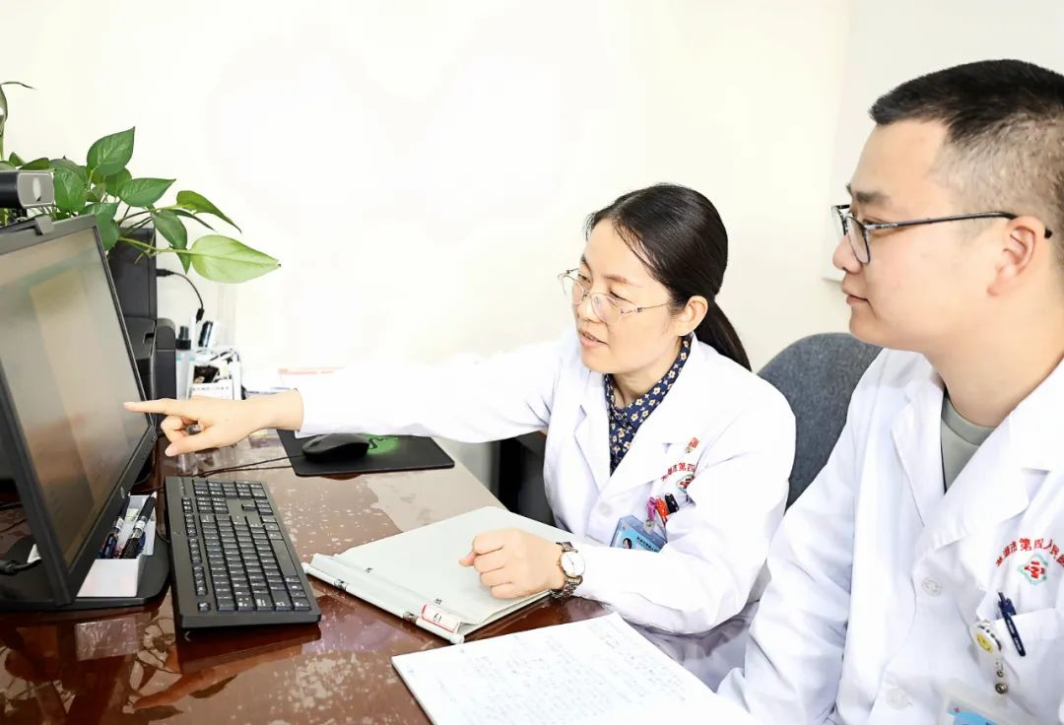

汪莲籽（左）   李升(右）

**李升**

精神科住院医师、在读研究生

从事临床心理疾病诊疗及心理治疗工作

理论取向：认知行为治疗及动力学治疗

**指导老师**

**汪莲籽**

中共党员 心理科病区主任 副主任医师

心理治疗师

  注册心理师

  国家二级心理咨询师

安徽省首批健康科普专家

安徽省心理卫生协会心理治疗与咨询专委会副主任委员

安徽省医师协会心身专委会副主任委员

芜湖市心理卫生协会首届秘书长、副理事长

2015年赴意大利研修精神病学

**三级甲等专科医院**

**芜湖市第四人民医院**

**芜湖市24小时心理热线**

**0553—4825555**

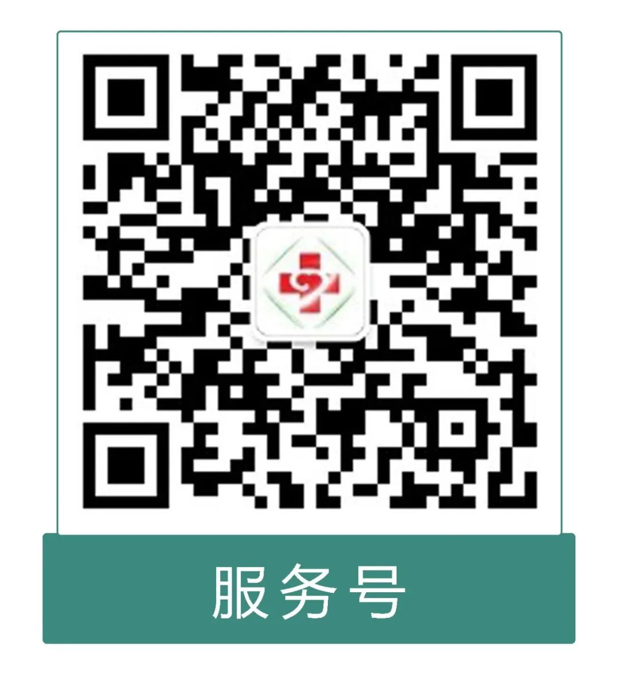

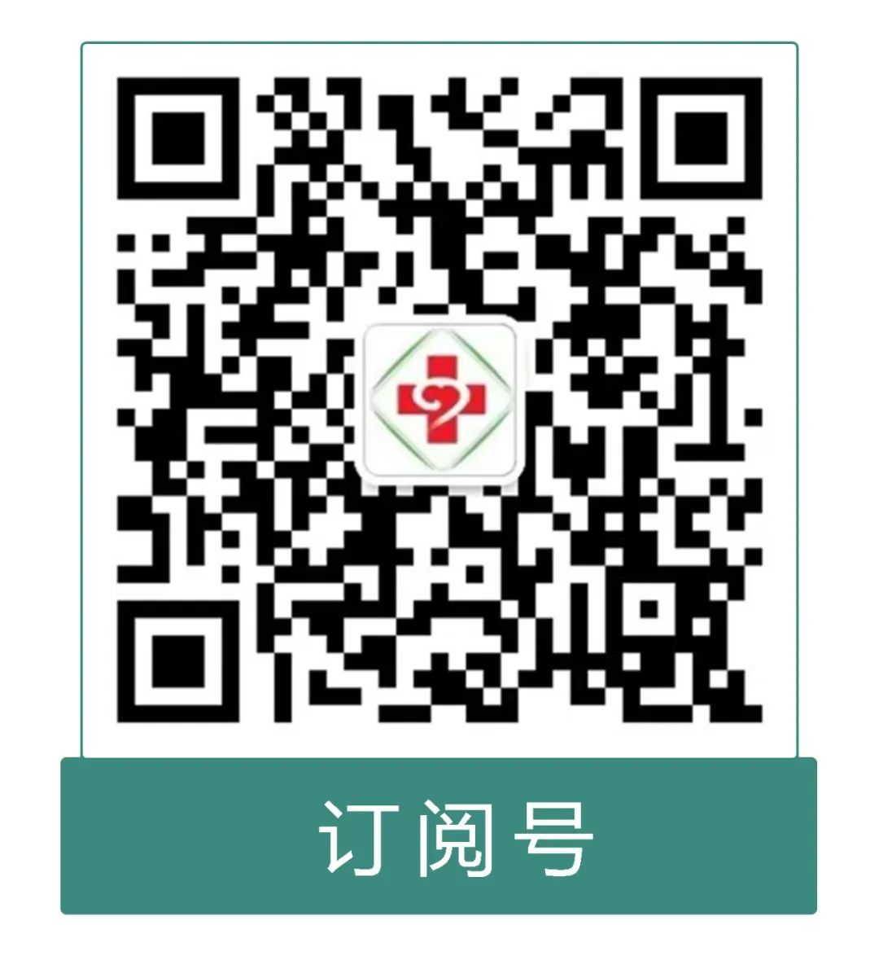

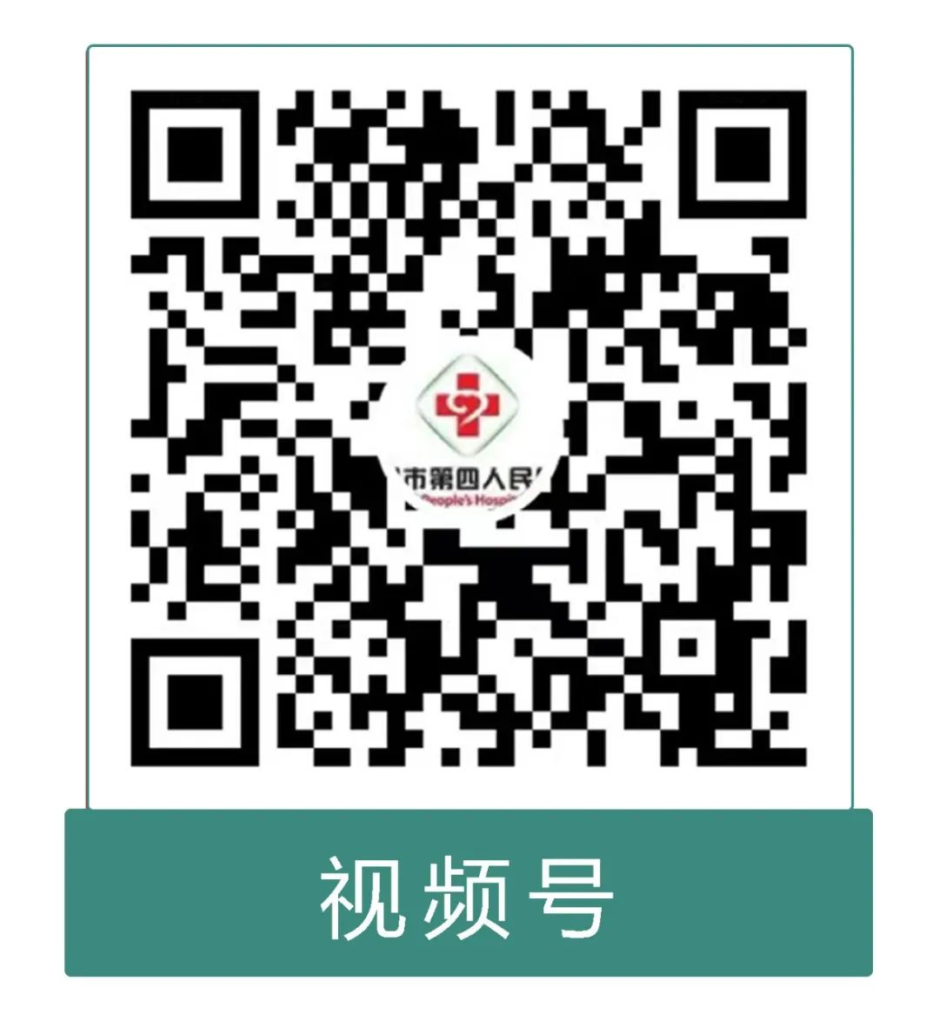

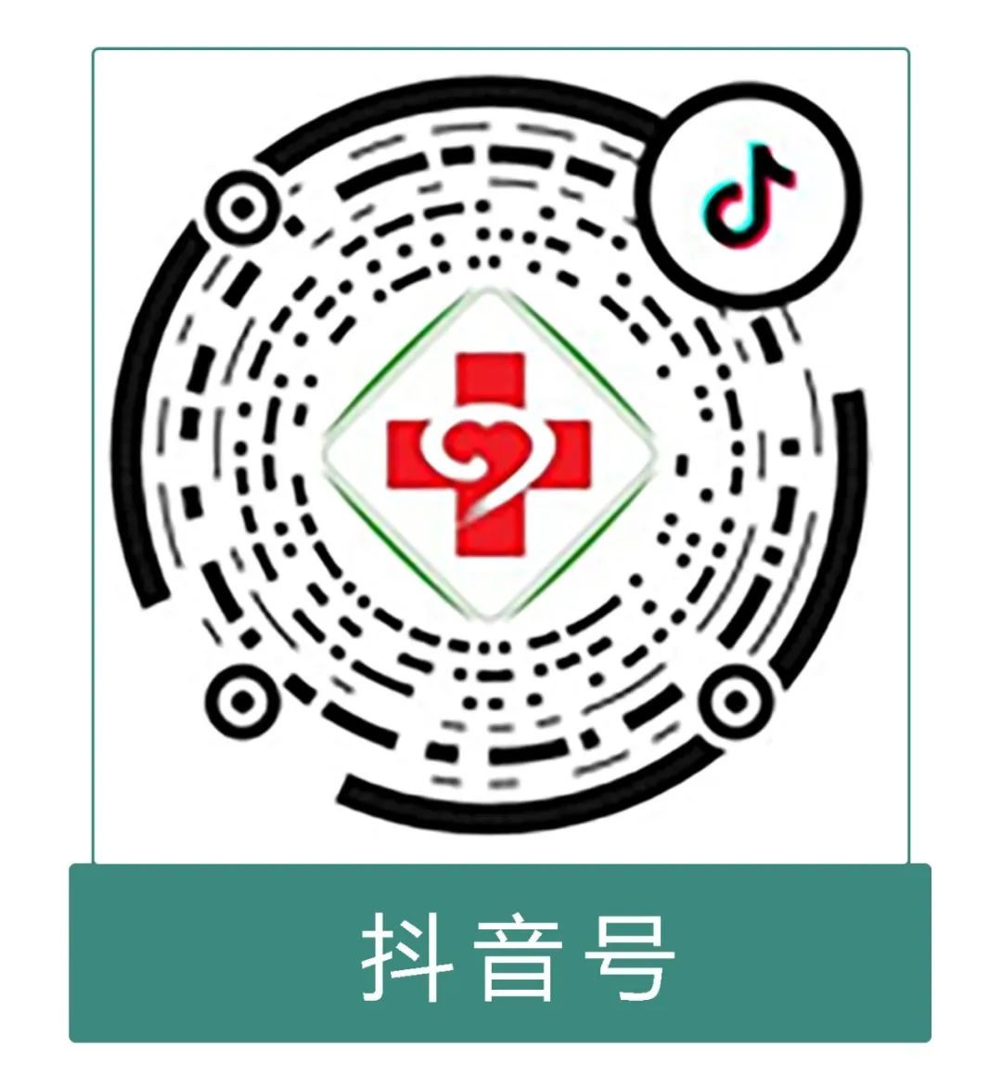

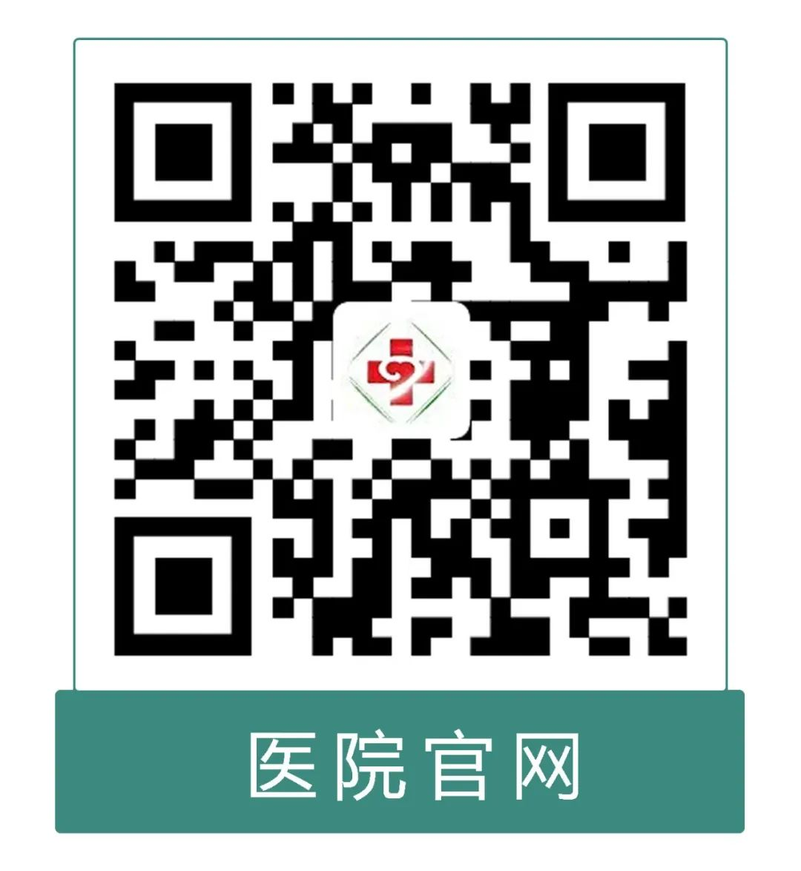

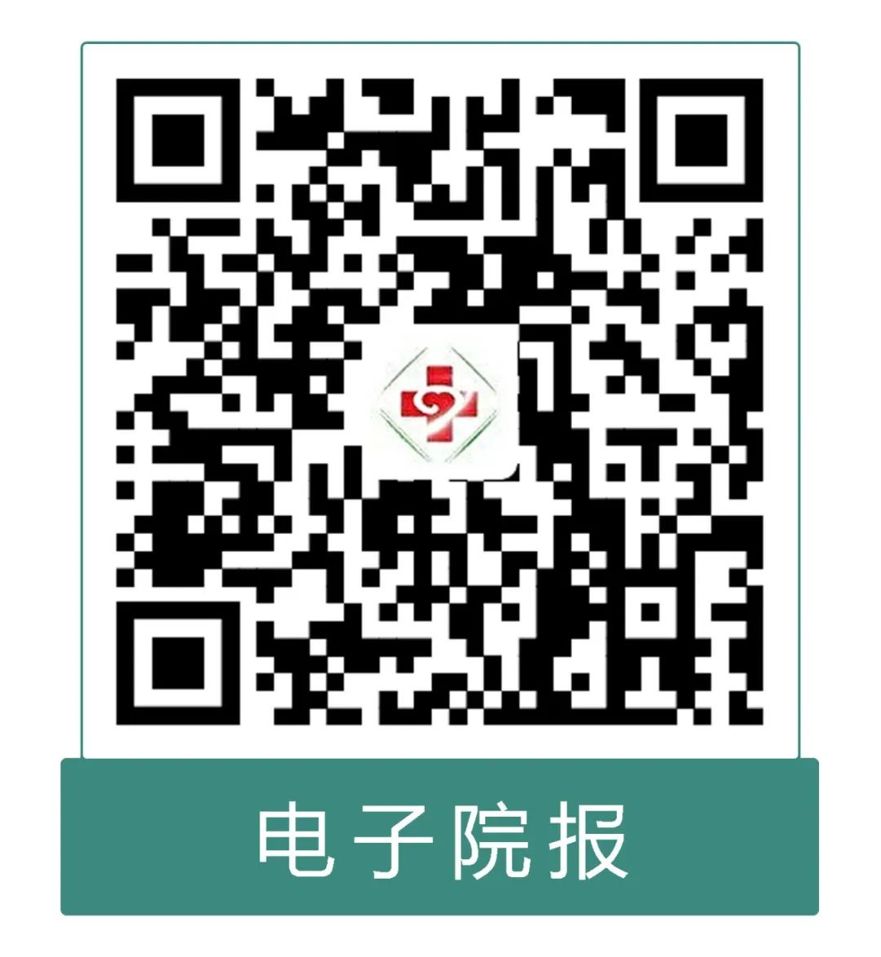

**长按二维码关注医院**

**融媒体矩阵**

不要错过

